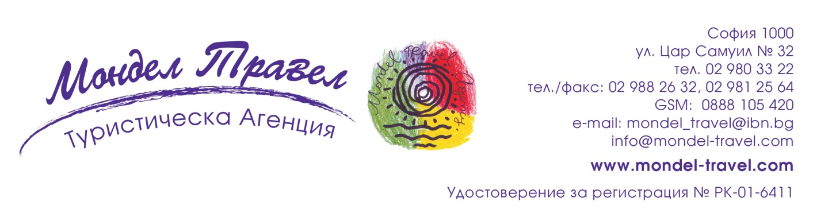
Почивка на море 2021 в хотел ЖЕРАВИ АЛЕКСАНДРИЯ КЛУБ 4**** - Приморско!
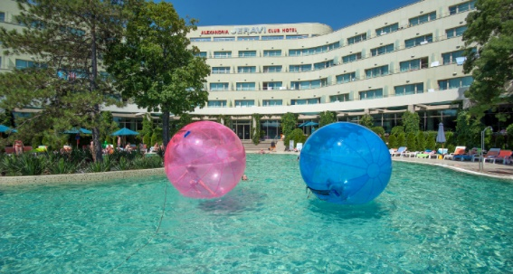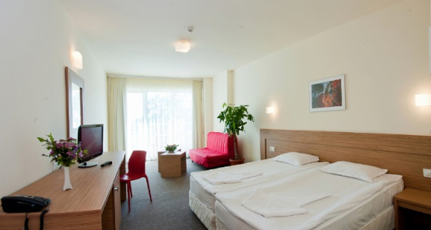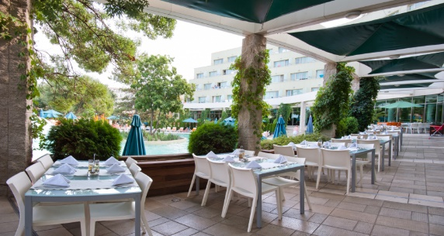
Хотелски комплекс Жерави Александрия Клуб се намира в град Приморско в непосредствена близост до северния плаж. Хотелът е разположен на територия от 11 декара в тих район на града. На територията на комплекса има открит плувен басейн, спортно игрище и фитнес център. По-голямата част от хотелските стаи предлагат гледка към морския залив. Комплексът разполага с паркинг за 80 автомобила, който е безплатен за гостите.

ПАКЕТНИ ЦЕНИ:
ЦЕНИ В ЛЕВА НА ДЕН НА БАЗА ALL INCLUSIVE
безплатен паркинг, безплатен чадър на северния плаж | 30.05. - 12.06.2021 | 13.06. - 19.06.2021 | 20.06. - 26.06.2021 | 27.06. - 03.07.2021 | 04.07. - 21.08.2021 | 22.08. - 28.08.2021
 | 12.09. - 26.09.2021 |  | 05.09.-11.09.2021 | 29.08.-04.09.2021
ВЪЗРАСТЕН НА РЕДОВНО ЛЕГЛО/DBL SUPERIOR | 55 | 89 | 103 | 129 | 153 | 136
ВЪЗРАСТЕН НА ДОПЪЛНИТЕЛНО ЛЕГЛО | 45 | 59 | 59 | 59 | 59 | 59
ВЪЗРАСТЕН НА ВТОРО ДОПЪЛНИТЕЛНО ЛЕГЛО | 45 | 59 | 59 | 59 | 59 | 59
ДЕТЕ ОТ 2 ДО 14 НА РЕДОВНО ЛЕГЛО | 55 | 89 | 103 | 129 | 153 | 136
ДЕТЕ ОТ 2 ДО 14 НА ДОПЪЛНИТЕЛНО ЛЕГЛО | безплатно | безплатно | безплатно | безплатно | безплатно | безплатно
ДЕТЕ ОТ 2 ДО 14 НА ВТОРО ДОПЪЛНИТЕЛНО ЛЕГЛО | 29 | 45 | 45 | 45 | 45 | 45
ЕДИНИЧНА СТАЯ | 90 | 150 | 174 | 234 | 276 | 252
ВЪЗРАСТЕН НА РЕДОВНО ЛЕГЛО/DBL БЕЗ БАЛКОН | 49 | 79 | 89 | 111 | 131 | 117
ВЪЗРАСТЕН НА ДОПЪЛНИТЕЛНО ЛЕГЛО В СТАЯ БЕЗ БАЛКОН | 29 | 45 | 45 | 45 | 45 | 45
ДЕТЕ ОТ 2 ДО 14 НА РЕДОВНО ЛЕГЛО В СТАЯ БЕЗ БАЛКОН | 49 | 79 | 89 | 111 | 131 | 117
ДЕТЕ ОТ 2 ДО 14 НА ДОПЪЛНИТЕЛНО ЛЕГЛО В СТАЯ БЕЗ БАЛКОН | безплатно | безплатно | безплатно | безплатно | безплатно | безплатно
ЕДИНИЧНА СТАЯ | 72 | 132 | 156 | 204 | 240 | 216
ВЪЗРАСТЕН НА РЕДОВНО ЛЕГЛО/DBL ECONOMY / БЕЗ КЛИМАТИК; извън основна сграда | 41 | 69 | 81 | 106 | 115 | 109
ВЪЗРАСТЕН НА ДОПЪЛНИТЕЛНО ЛЕГЛО В СТАЯ DBL ECONOMY | 29 | 45 | 45 | 45 | 45 | 45
ДЕТЕ ОТ 2 ДО 14 НА РЕДОВНО ЛЕГЛО В СТАЯ DBL ECONOMY | 41 | 69 | 81 | 106 | 115 | 109
ДЕТЕ ОТ 2 ДО 14 НА ДОПЪЛНИТЕЛНО ЛЕГЛО В СТАЯ DBL ECONOMY | безплатно | безплатно | безплатно | безплатно | безплатно | безплатно
ЕДИНИЧНА СТАЯ - ECONOMY | 60 | 114 | 138 | 192 | 210 | 198
СТУДИО 1+0, 1+1, 1+2, 2+0, 2+1 | 135 | 210 | 240 | 315 | 368 | 338
СТУДИО 2+2, 1+3 | 165 | 255 | 285 | 360 | 413 | 383
СТУДИО 3+0, 3+1 | 180 | 270 | 300 | 375 | 428 | 398
СТУДИО 4+0 | 225 | 330 | 360 | 435 | 488 | 458

Специални оферти
Early Booking:
20% отстъпка за всички резервации, направени между 01.04.2021 - 30.04.2021
Важи за престой от 30.05.2021 до 26.09.2021
30% депозит с плащане до 7 дни след потвърждение на резервацията, доплащания - 14 дни преди датата на настаняване.

Цените са на човек и включват:
Съответния брой нощувки, All Inclusive, сектор с БЕЗПЛАТНИ ЧАДЪРИ И ШЕЗЛОНГИ на северния плаж, до изчерпване на количеството (ограничено количество), ползване на външен басейн, безплатен паркинг.
Деца:
дете до 2 г. - БЕЗПЛАТНО
бебешка кошара БЕЗПЛАТНО
първо дете 02-13.99 г. - БЕЗПЛАТНО с двама възрастни
Настаняване:
Двойна стая без балкон и Студио - на запитване;
Двойна икономична стая без климатик 2+0/2+1 - на запитване;
Двойна икономична стая без климатик - извън основната сграда.
Плащане и анулации:
30% депозит с плащане до 7 дни след потвърждение на резервацията, доплащания - 14 дни преди датата на настаняване;
При резервации, които имат по-малък срок от 7 дни до датата на настаняване се изисква плащане 100% до 2 дни след потвърждение на резервацията;
No show – 2 нощувки;
При ранно напускане на хотела, без основателна причина платената сума не се възстановява!;
Анулации без неустойка до 7 дни преди датата на настаняване.
Настаняване: 14:00 часа
Освобождаване: 11:00 часа
Местоположение:
Приморско, България, в северната част на Приморско, 200м от центъра;
В хотела:
Басейн, Wi-Fi в общите части (безплатно), Wi-Fi в стаите (безплатно), паркинг, сейф, дневна аниматорска програма
Плаж:
на 80 м. от плажа, чадър на северния плаж /обособена зона - ограничено количество/
Стаи:
Видове помещения: двойна стая супериор, студио, двойна стая без балкон, които разполагат с телевизор, климатик, минибар, сателитна телевизия, самостоятелен санитарен възел и Wi-Fi в стаите.
Икономичните стаи в хотела са разполежени ИЗВЪН основна сграда (в допълнителна постройка), имат по-семпло обзавеждане от другите помещения в хотела и НЕ разполагат с климатик.
Ресторант:
Oсновен ресторант-тераса, лоби бар, бар на басейна
Спорт:
Фитнес, спортно игрище за футбол, дартс, водна топка
За децата:
Занимания с деца: детски клуб, бебешко кошче

All Inclusive програма:
Основен ресторант:
Закуска: Бюфет – 7:30-10:00
Обяд: Бюфет – 12:00-14:00 + Вегетарианско меню: паста, зеленчуци, ризото,
картофи и морска храна
Вечеря: Бюфет – 18:00-21:00 + Вегетарианско меню: паста, зеленчуци, ризото,
картофи и морска храна
Сладолед – в основен ресторант по време на обяд и вечеря
Бар на басейна:
Късна закуска: Бюфет – 10:30-11:00 /колбаси, сирена, кашкавал, домати, краставици, хляб, плодове според сезона/
Следобеден снакс – 14:30-16:00 /пържени картофи, наденички, шишчета, пържолки, пилешки флейки, салата, хляб, плодове според сезона/
Следобеден сладък бюфет – 16:00-17:00 /кексове, тарталети, курабийки, дребни сладки/
Напитки:
Кафе, мляко, чай (билков, черен) – 09:00-23:00
Безалкохолни напитки и коктейли, трапезна вода, сокове от машина, кока-кола, спрайт, фанта, тоник, сода – от машина
Български алкохол - местна наливна бира, местни наливни вина (червени и бели), българска ракия, уиски, водка, джин, ром, бренди, текила, мастика, шампанско, алкохолни коктейли
Работно време на баровете
Бар на басейна /09:00-23:00/
Лоби бар /09:00-23:00/
Забележка: Алкохолните напитки се сервират по 50 мл.
Спорт, анимация и развлечения:
Открит басейни за възрастни /10:00-18:00 ч/
Детски басейн
Шезлонги, чадъри, шалтета и кърпи на басейна /кърпите са с депозит/
Чадър на северния плаж /обособена зона - ограничено количество/
Бебешко кошче
Безжичен интернет в стаите
Сейф в стаите
Паркинг
ВНИМАНИЕ КЪМ НАШИТЕ ГОСТИ И KATO КОМПЛИМЕНТ КЪМ ТЯХ:
Кафе, чай и кана за затопляне на вода ще Ви посрещнат при пристигане във Вашата стая и ще бъдат дозареждани всеки ден
Услуги срещу допълнително заплащане:
Тенис на маса, наем на колела
Такси, зареждане на мини бар, факс, ксерокс, куриер, екскурзии
Забележка: Хотелът запазва правото си за промени в All Inclusive програмата!

Използвани транспортни средства по програмата: няма - собствен транспорт.

Минимален брой туристи: няма – индивидуално пътуване.

Туроператор “ТА Мондел Травел” е застрахована по смисъла на чл. 97, ал.1 от Закона за туризма в застрахователна компания „ЛЕВ ИНС“ АД със застрахователна полица №00088159/13062010010701 /валидна от 31.07.2020 г. до 30.07.2021 г./

